Valtravieso Reserva
Ribera Del Duero, Spanje
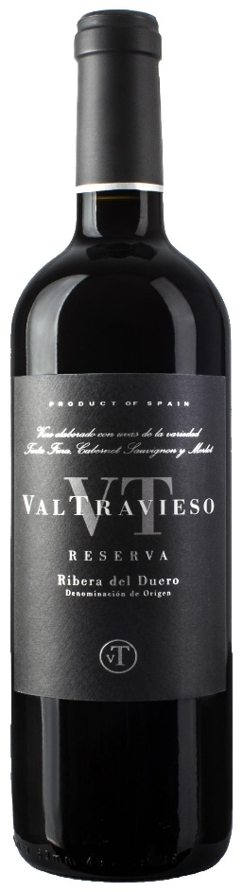
KLIMAAT & TERROIR: De wijngaarden bevinden zich in een heidelandschap met een arme, schrale en rotsige bodem op 920m hoogte. Een Atlantisch klimaat met enorme temperatuursverschillen tussen de hete dagen en de koude nachten. Dit in combinatie met een vaak aanwezige sterke noorderwind zorgen voor de ideale condities voor een trage rijping van de wijnstokken.
DRUIVEN: 90% Tempranillo, 10% Cabernet Sauvignon.
VINIFICATIE: Met de hand geplukte en geselcteerde druiven. 15 maanden opvoeding in Franse barriques. De wijn rijpt vervolgens nog 12 maanden op fles.
ALCOHOL PERCENTAGE: 14,50%
GEUR & SMAAK: Verleidelijke aroma's van pruim, zwarte bes en gedroogde abrikoos. Stevige, ronde body met tonen van cacao, leer, specerijen braambessen en zwarte kersen. Vol, krachtig, complex, subtiel , elegant en sensueel. Een gastronomische wijn waar je geen genoeg van kan krijgen.
SERVEERSUGGESTIE: Prachtig bij steak, rosbief, gebraad, diverse soorten wild en harde kazen.

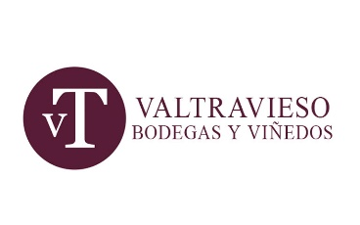
Bodegas Valtravieso
Een uitzonderlijk domein. Gelegen op 920m hoogte. Heideland met een arme, rotsige bodem, met veel wind, hete dagen en koude nachten. Ideale condities voor Ricardo Velasco om zijn lichtjes fantastische wijnen te maken, die uitblinken in finesse en elegantie, gedragen door een aromatische tanninestructuur, met een gematigd en gecontroleerd gebruik van hout omdat ze hier de aromas van de druif én het terroir willen laten spreken. No Nonsens. Passionele karakterwijnen.

www.wineatheart.be I wineatheart@telenet.be I Tel: 0475 38 06 07

